

**Tiranë më, 10.01.2025**

**M E M O**

**Lënda:** Përmbledhje mbi faktet, çështjet e natyrës procedurale dhe materiale të shtruara për diskutim dhe ecurinë procedurale të procesit të gjyqit imitues civil, të zhvilluar më datë 10.1.2025 nga Grupi IV, nën udhëheqjen e mentorit znj. Lutfije Celami.

**\***

**\* \***

Nisur nga lënda e përcaktuar në pjesën hyrëse të kësaj memo, sqarojmë se, memo trajton ecurinë e gjyqit imitues civil, të zhvilluar nga kandidatët për gjyqtarë dhe prokurorë të Grupit IV, të vitit II, duke ndjekur kronologjinë si më poshtë:

1. Fabula;
2. Fazat procedurale në të cilat u zhvillua procesi gjyqësor;
3. Çështjet ligjore, procedurale dhe materiale të trajtuara gjatë procesit, me qëllim zgjidhjen në themel të mosmarrëveshjes.

***

**Në lidhje me çështjen e parë:**

**1.** Paditësit, Eranda Dimraj, Valbona Shkjau dhe Hafize Halili janë trashëgimtarë ligjorë të radhës së parë të të ndjerit Xhevdet Kareci.

**2**. Me datë 20.12.2000, në bazë të kërkesës së trashëgimtarëve të të ndjerit Xhevdet Kareci, është lëshuar nga Z.R.P.P Rrethi Tiranë Vërtetimi i Pronësisë, në të cilin vërtetohet se në Regjistrin Hipotekor nr. 84, datë 19.12.2000, figuron e regjistruar pasuria me Nr. 3/688, e ndodhur në Zonën Kadastrale 8240, me një sipërfaqe prej 945 m². në pronësi të: Manushaqe Kareci 1/5 pjesë, Valbona Shkjau 1/5 pjesë, Hafize Halili 1/5 pjesë, Gëzim Kareci 1/5 pjesë, Eranda Dimraj 1/5 pjesë.

**3.**Më datë 21.12.2008, në Tiranë, Gëzim Kareci, bashkëpronar i pasurisë me paditëset në masën 1/5 pjesë, ka përgatitur një Prokurë të Posaçme me nr. 6401 Rep. dhe nr. 630 Kol., në bazë të së cilës Manushaqe Kareci, Valbona Shkjau, Hafize Halili dhe Eranda Dimraj emërojnë si përfaqësues Gëzim Karecin, me tagrin për të shitur truallin që kanë në bashkëpronësi.

**4**. Pala paditëse, pasi u njoh me prokurën e datës 21.12.2008, nr. 6401 rep. dhe nr. 630 Kol., konstatoi se kjo prokurë ishte falsifikuar nga Gëzim Kareci dhe, për të vërtetuar këtë në mënyrë shkencore, caktoi një eksperti të licencuar, për të kryer një akt ekspertimi për të verifikuar vërtetësinë e këtyre firmave, akt nga i cili rezultoi qartësisht se asnjë nga katër firmat e hedhura në prokurë nuk i përket personave përkatës bashkëpronarë të pasurisë.

**5.** Më pas rezulton që Gëzim Kareci duke përdorur prokurën e posaçme nr.6401 Rep. dhe nr.630 Kol datë 21.12.2008 të falsifikuar ka shitur pronën që kishte në bashkëpronësi me paditëset.

**6.** Pala e paditur, Hasani Shpk, (personi në emër të të cilit rezulton e regjistruar në regjistrat e zyrës së regjistrimit të pasurive të paluajtshme pasuria objekt gjykimi) me anë të kundërpadisë, kërkon njohjen si pronar me anë të parashkrimit fitues me titull.

Çështja u përzgjodh e tillë, në mënyrë që të lejonte debatin mbi pretendimet me natyrë materiale dhe procedurale nga të dyja palët ndërgjyqëse.

**Në lidhje me çështjen e dytë:**

Procesi gjyqësor u zhvilluar në tre faza, me qëllimin e vetëm për të përfshirë në ecurinë procedurale të gjithë kandidatët pjesëmarrës në rolet aktive të cilat nevojiteshin për zhvillimin e këtij gjykimi.

**Konkretisht, u realizua:**

1. Seanca e kërkesës së masës së sigurimit;
2. Seanca përgatitore;
3. Seanca gjyqësore, ku iu nënshtruan shqyrtimit gjyqësor provat e kërkuara palët në proces.

**Në lidhje me çështjen e tretë:**

Gjatë shqyrtimit të kësaj mosmarrëveshje, në debatin midis palëve, në pyetjet e orientuara nga gjykata, dhe në vendimin përfundimtar të shpallur, u trajtuan çështjet e mëposhtme:

**Çështjet procedurale**

1. Trajtimi i kërkesës për masë sigurimi në paditë me objekt njohje pronar dhe trajtimi i plotësimit të kushteve për pranueshmërinë e kërkesës.

2. Plotësimi i kushteve sipas nenit 160 të Kodit të Procedurë Civile për shqyrtimin e kundërpadisë me objekt *“detyrimin për njohjen pronar të paditurit kundërpaditës me parashkrimi fitues me titull”* në një gjykim me padinë me objekt “*konstatimin e pavlefshmërisë absolute të veprimeve juridike dhe detyrimin e të paditurit të njoh bashkëpronare paditëset për pasurinë e paluajtshme”.*

3. Trajtimi i kërkesave për thirrjen e personit të tretë sipas nenit 192 të Kodit të Procedurës Civile, i kërkesave për caktimin e ekspertimit, të kundërpadisë dhe kërkesat e nevojshme për zgjidhje në seancë përgatitore.

**Çështjet materiale**

1. Pasojat e pavlefshmërisë absolute të prokurës së posaçme në vlefshmërinë e kontratave të shitjeve të pasurisë së paluajtshme si dhe zgjidhja e pasojave në rastin e konstatimit të pavlefshmërisë absolutë të këtyre veprimeve juridike.

2. Diskutimi mbi përmbushjen e kushteve për fitimin e pronësisë nga i padituri më mënyrën e fitimit të pronësisë të parashkrimit fitues me titull në referim të nenit 168 të Kodit Civil, në kushtet kur veprimet juridike të shitjes burojnë nga një prokurë përfshihet në konceptin e veprimit “të ndaluar nga ligji” sipas nenit 168 të Kodit Civil.

3. Pavlefshmëria absolute e prokurës së posaçme sipas nenit 92/a të Kodit Civil në kushtet kur për nënshkrimin e njërës prej të përfaqësuarve nuk mund të konkludohet mbi falsifikimin.

Gjatë procesit gjyqësor të zhvilluar në seancë të imituar, subjektet e procesit, ndërmorën veprime duke ju referuar dhe analizuar legjislacionit material dhe procedural në fuqi në kohën e zhvillimit të seancës gjyqësore, duke referuar praktikën e konsoliduar dhe të detyrueshme të zhvilluar nga Gjykata e Lartë.

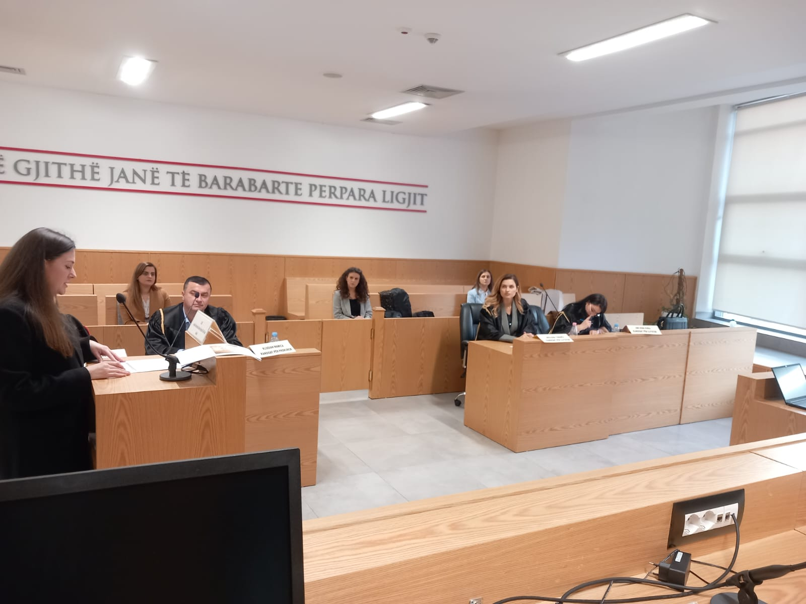**Foto gjatë zhvillimit të gjyqit imitues**



